**Operációs Rendszerek BSc**

1. Gyak.

2022. 02. 08

**Készítette:**

Katona Bence

Programtervezőinformatikus

I5XJTC

1.feladat - Készítsen egy képernyőképet a GitHub fiókról. Írja le a GitHub linket.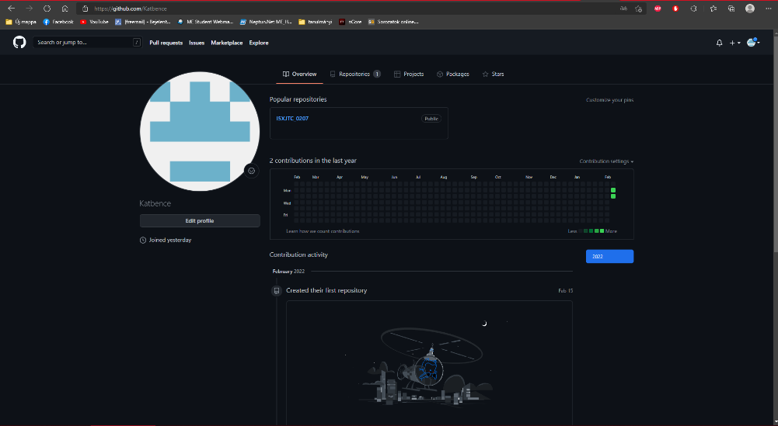

<https://github.com/Katbence/I5XJTC_0208.git>

2.feladat - Készítsen képernyőképet belépés után a konzolos felületről a VirtualBoxra telepített LinuxMint Os – lehet más disztribúció is. Akinek van Linux disztribúció a saját gépen, annak természetesen nem kell VirtualBox.